## 连云港市综合交易投标人操作手册

### 一、注册账号

1、在连云港市公共资源交易网首页点击【投标人登录】——【综合交易】，打开连云港市公共资源电子交易系统（综合交易）。在登陆页面，点击“免费注册”按钮，如下图所示，跳转到注册登记页面：

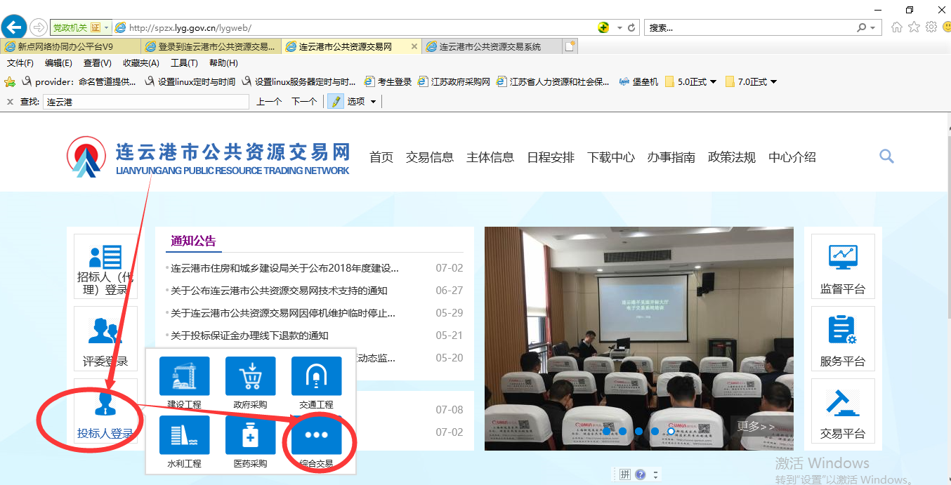

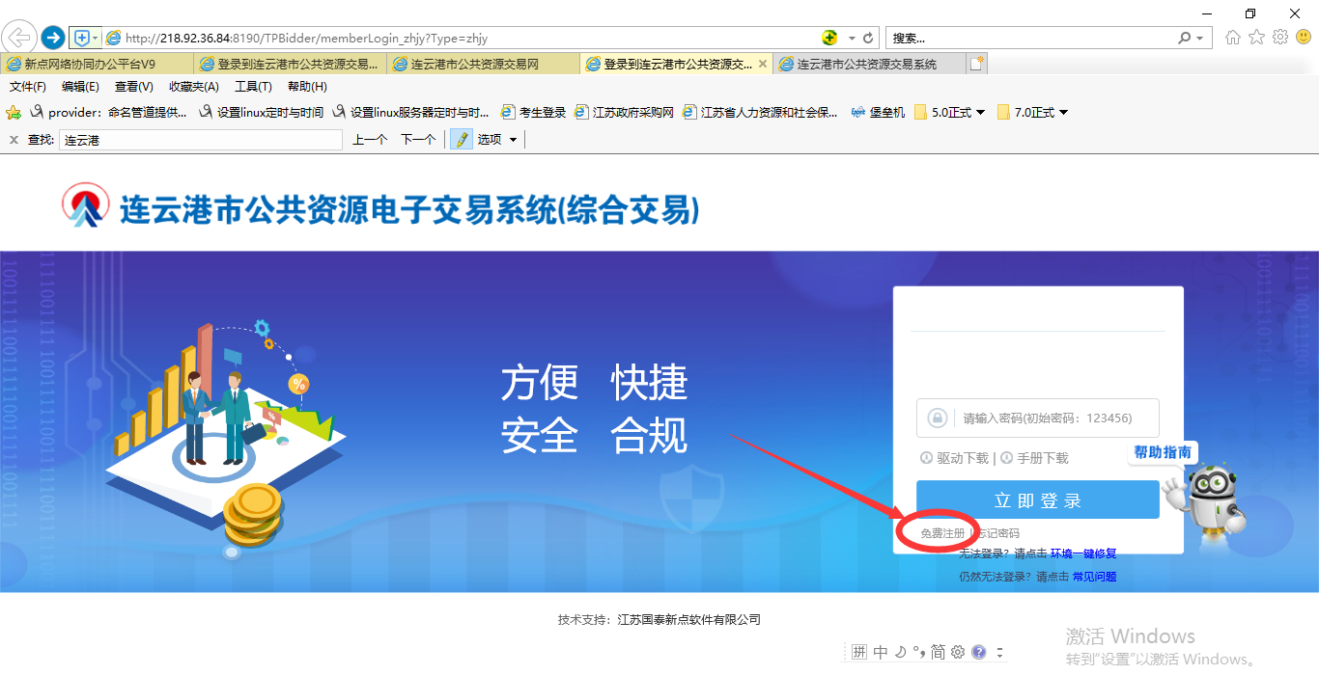

2、阅读注册协议，点击“同意”按钮（需等待5秒），然后填写单位注册信息，包括**登录名**、**密码**、**注册单位名称**、**申报人**、**联系电话**、**主体类型**；，主体类型选择**投标人**。信息填写完成后点击确认，系统提示注册成功。

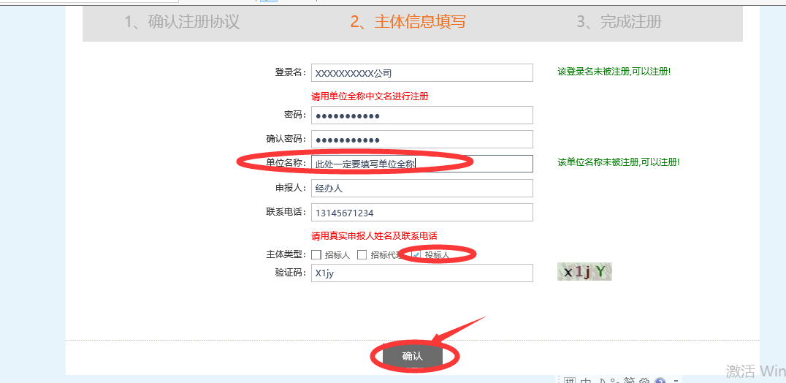

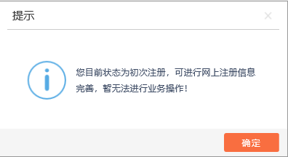

提示：**单位名称：请填写营业执照上的单位名称，填写完成后认真核实。**

### 办理数字证书（CA）

请各投标单位尽快办理数字证书（CA），**否则无法登录系统进行招标文件下载；**

办理流程请在连云港市公共资源交易网——【办事指南】栏目下载查看“**连云港地区CA数字证书和电子签章业务办理指南**”

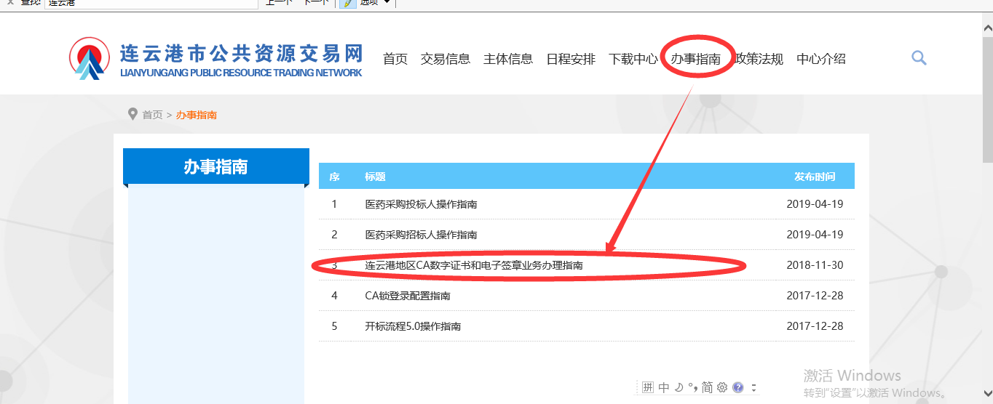

### 使用数字证书（CA）登陆系统

1. 下载驱动安装包（下载地址为：<https://download.bqpoint.com/download/downloadprodetail.html?type=tp&SourceFrom=Ztb&ZtbSoftXiaQuCode=010118&ZtbSoftType=DR&_dialogId_=F727D450-C81D-4BAB-B208-6833B1058CCB&_winid=w9098&_t=614592>），或者在登陆页面点击驱动下载按钮进行下载（见下图）

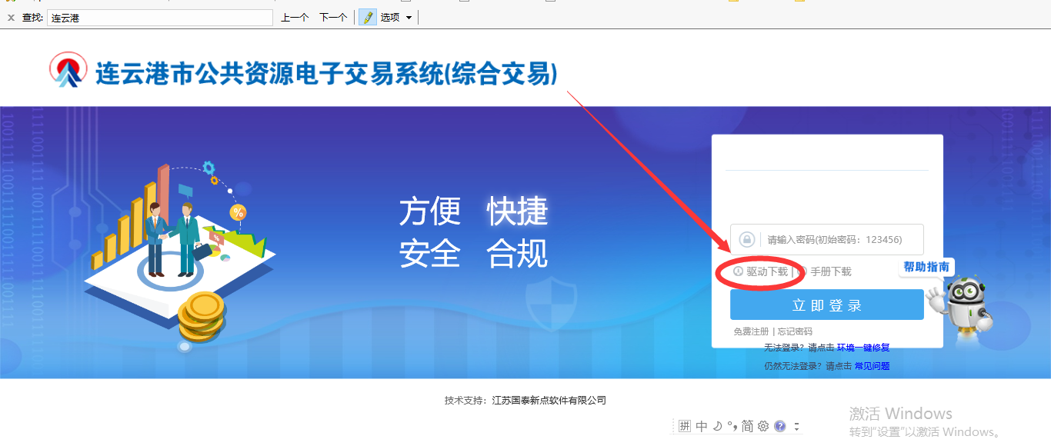

1. 安装驱动：将压缩文件加进行解压后，双击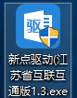进行安装（安装前请先关闭浏览器和其他应用），点击“**快速安装**”，驱动会自动进行安装，请耐心等待几分钟；自动安装完成以后请点击“**完成**”按钮

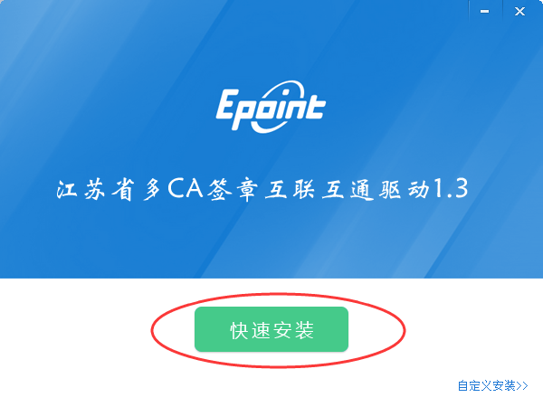

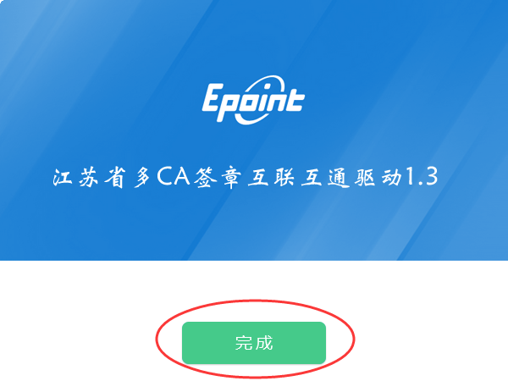

1. 工具检测：将CA锁插在电脑上，点击桌面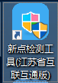图标，打开检测工具，点击一键检测按钮，输入CA锁密码（**默认密码为123456**），如下图所示，检测结果全部打勾即为检测通过

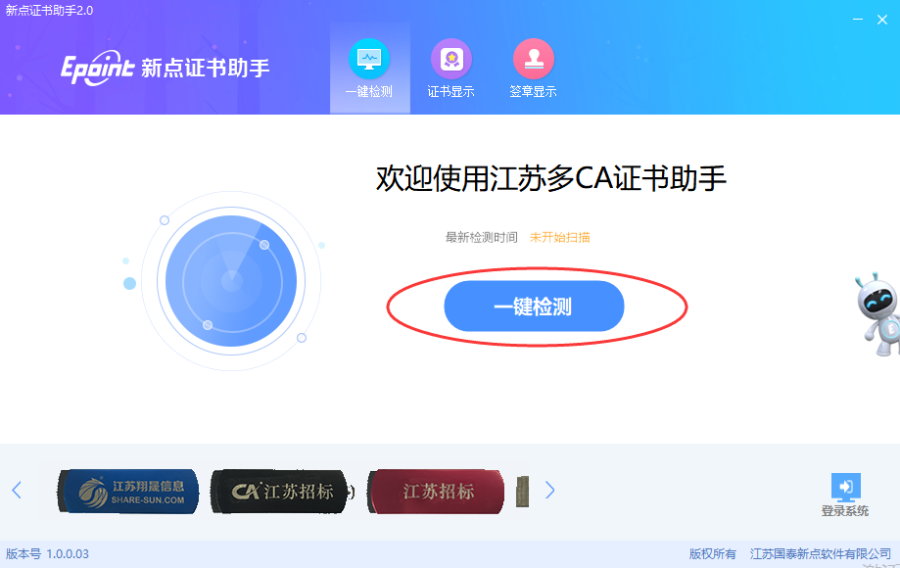

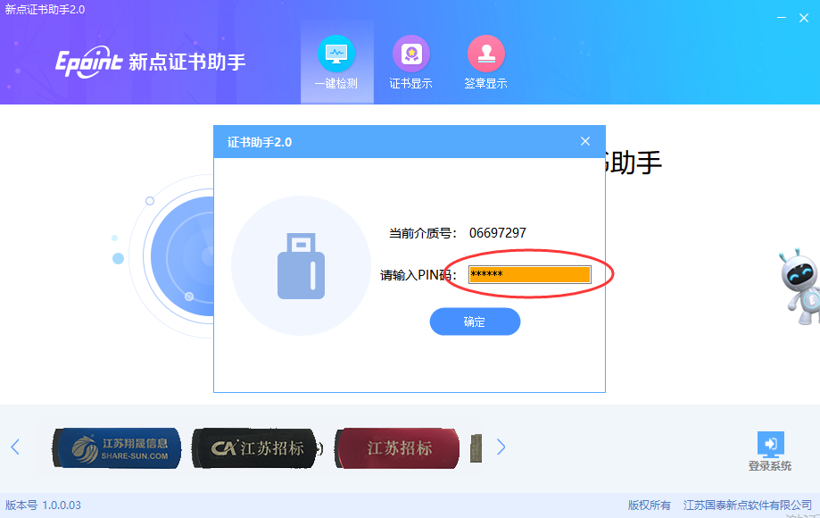

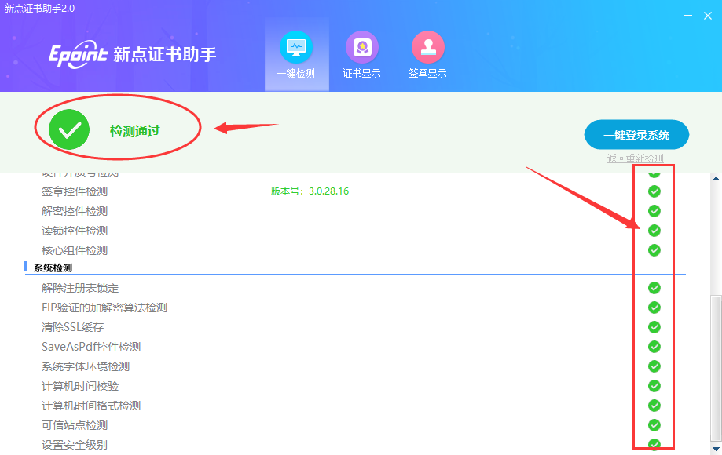

4、使用CA锁登陆综合交易系统（<http://218.92.36.84:8190/TPBidder/memberLogin_zhjy?Type=zhjy>（建议使用IE浏览器，版本为IE11），在电脑上插上CA，点击登陆页面的CA登陆，输入CA锁密码后点击“立即登陆”按钮

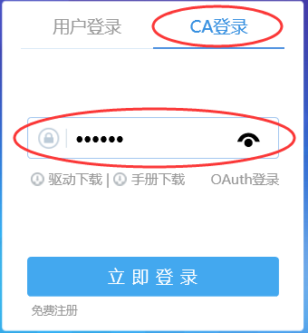

跳转到CA证书信息页面，然后再点击“进入系统”按钮（见下图）即可登录系统

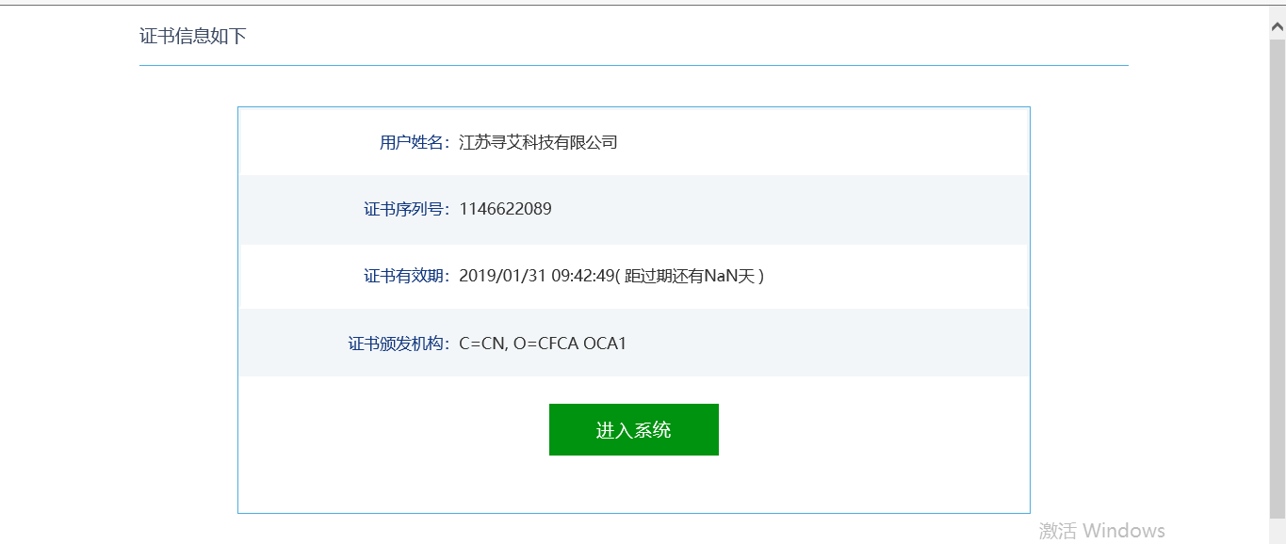

如果检测工具都检测通过，却无法登陆系统，请双击打开“浏览器相关设置.doc”文档进行设置



### 完善诚信库

1、如果登陆时提示诚信库为临时库，**需要完善诚信库信息才可以进行投标报名工作**；首先进行承诺书签章，点击左侧“诚信承诺书签章”菜单，再点击右侧“点击生成”按钮。仔细阅读承诺书内容，确认无误后点击按钮，挑选签章名称，输入CA锁密码后，点击确定然后在需要签章的位置点击鼠标左键进行签章，签章都完成以后点击按钮，系统提示“签章合成成功”即表示签章成功

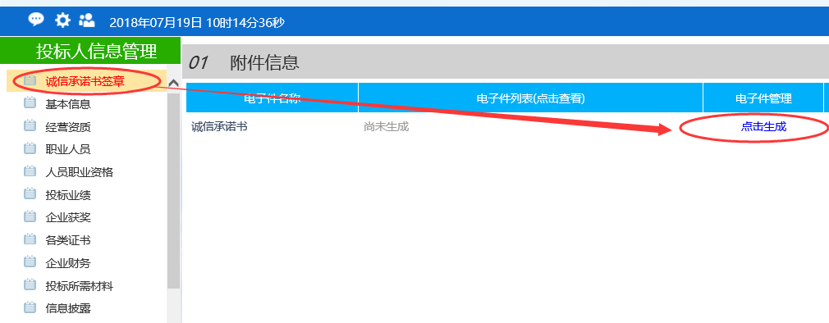

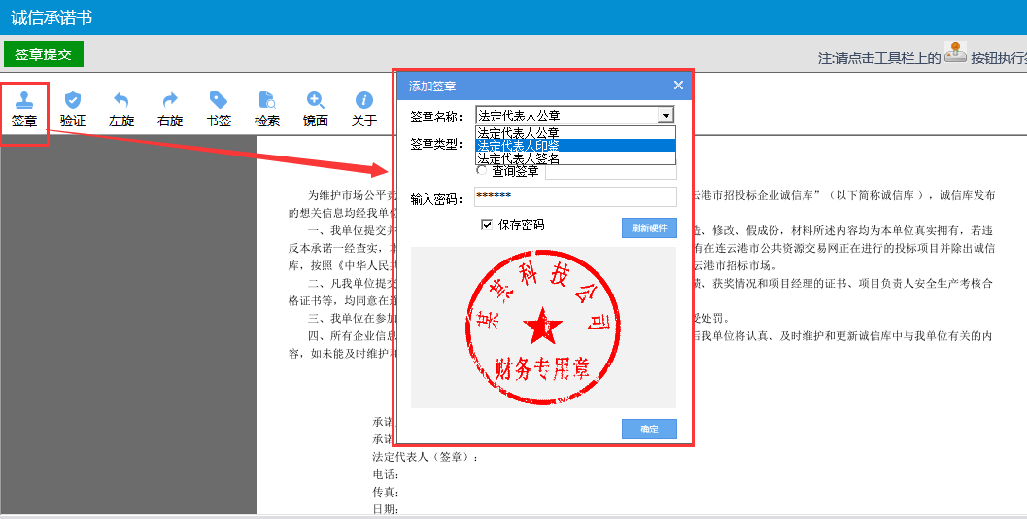

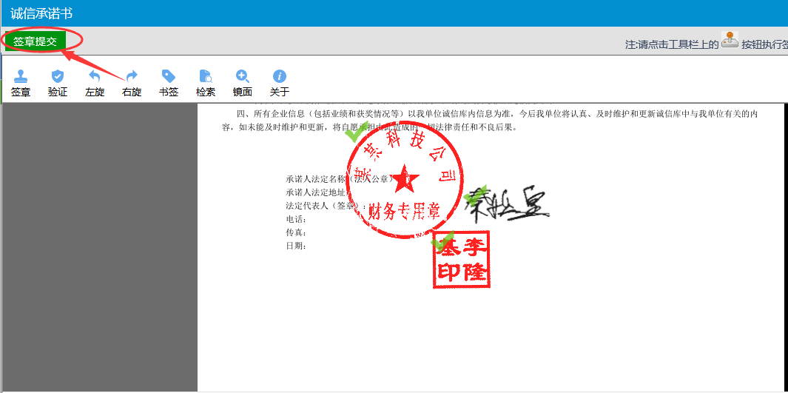

1. 点击基本信息——修改信息，完善基本信息，并在中上传企业相应电子件，信息完善完成，点击下一步并提交审核。

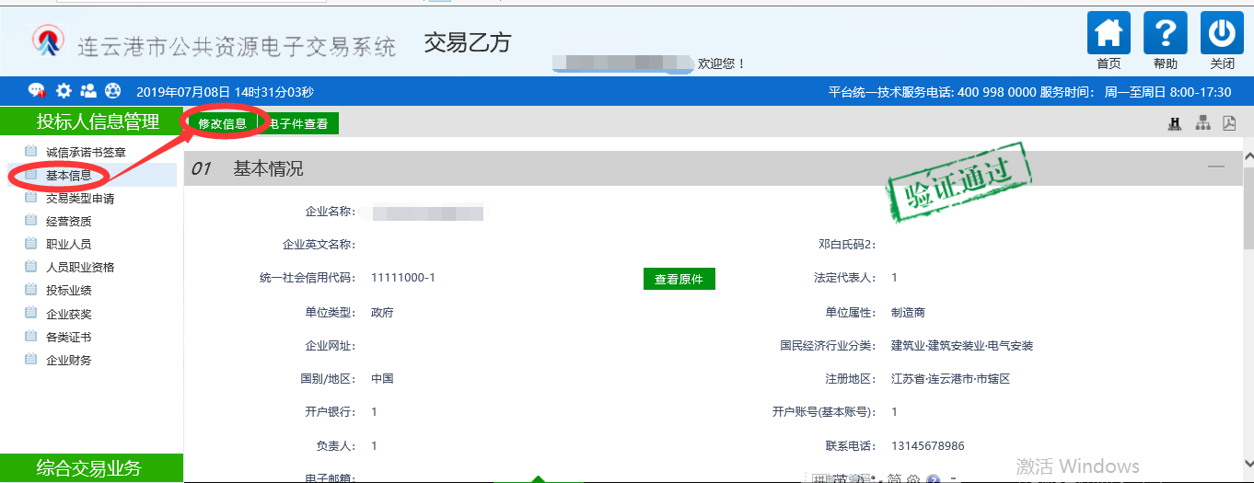

提示：所有红色*均表示必填项，必须填写活上传

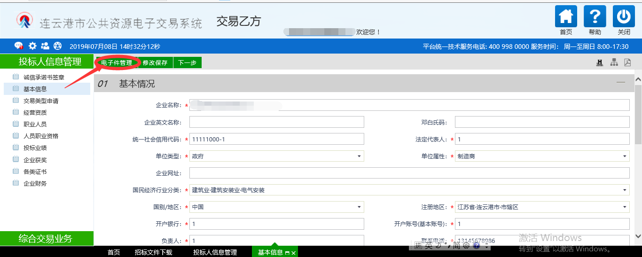

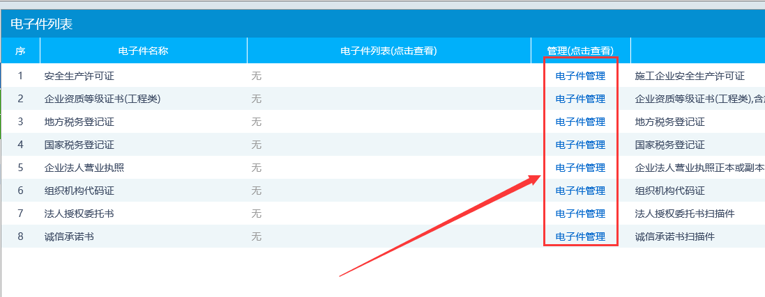

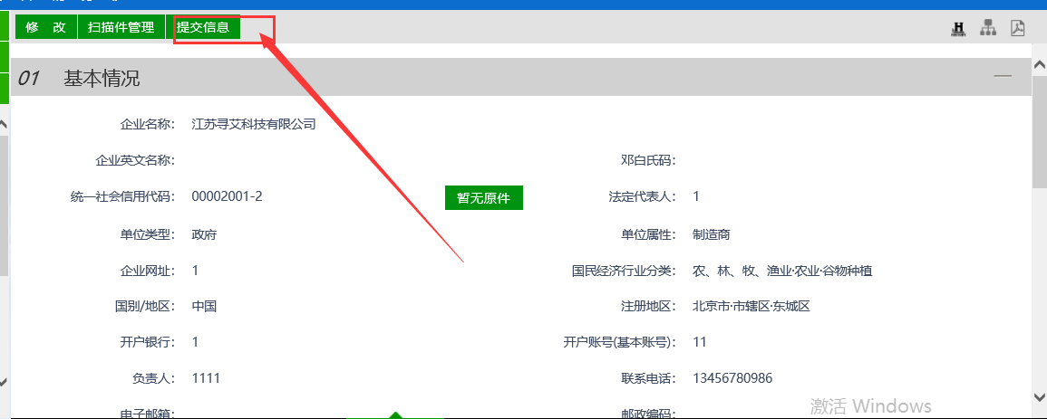

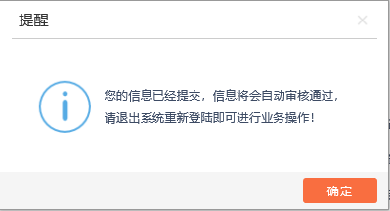

### 招标文件登记下载

1.投标人在招标文件下载菜单中找到，需要下载文件的标段，点击按钮；首先点击**信息录入**填写登记信息，并点击即可

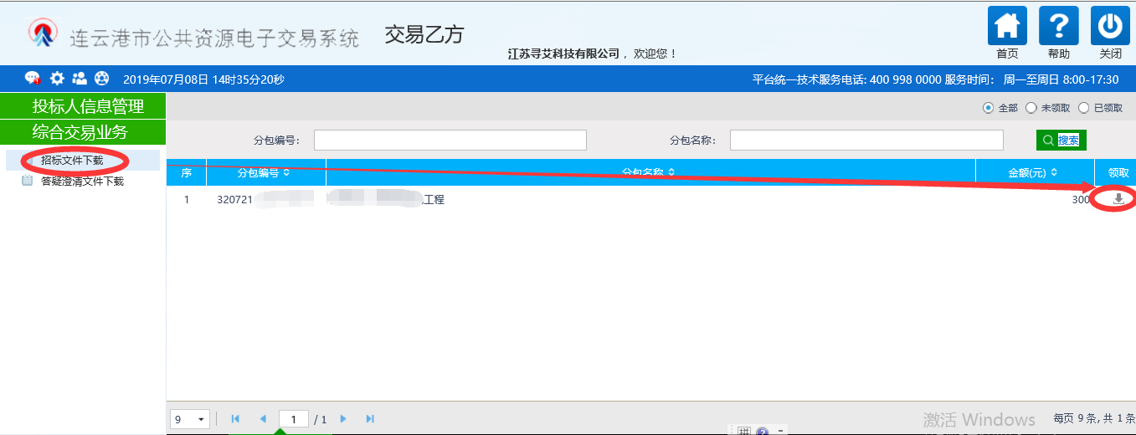

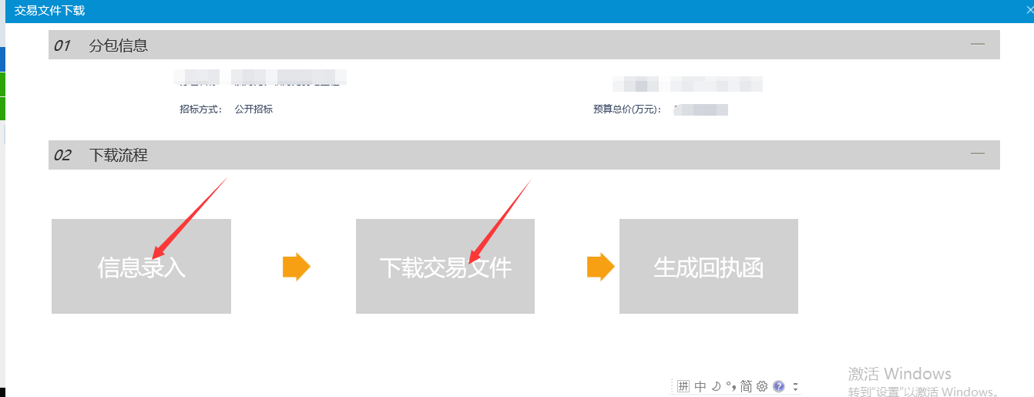

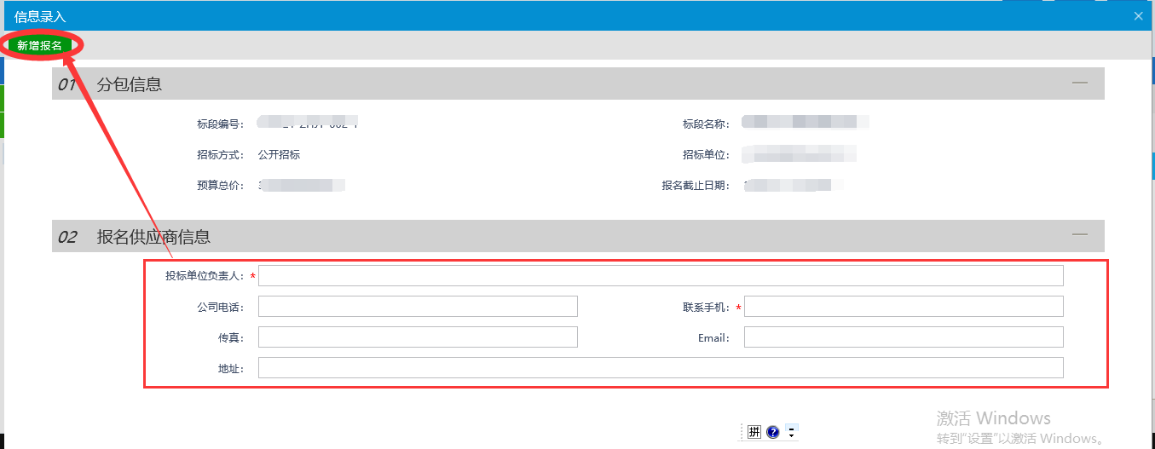

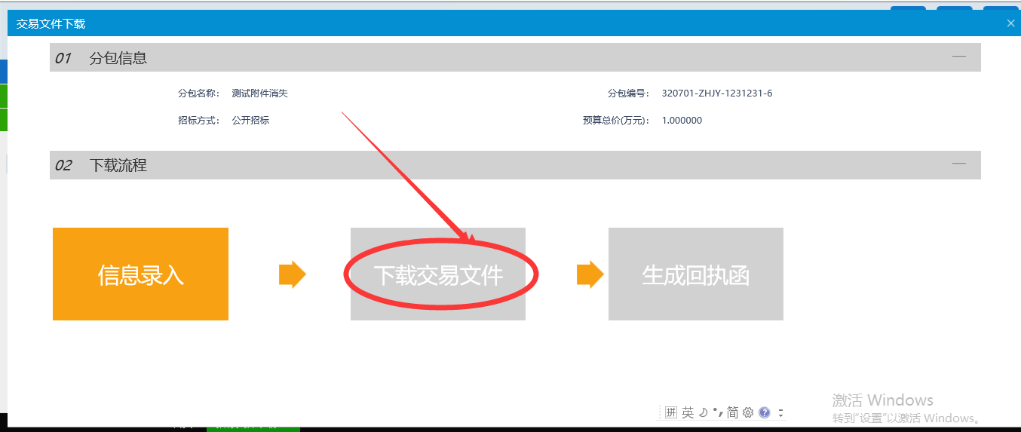

1. 点击下载招标文件，如果采购文件费用为0则直接跳转到下载页面进行下载；如果采购文件费用不为0，则需要联系代理公司缴纳标书费，再由代理公司在系统内确认支付才可以进行下载

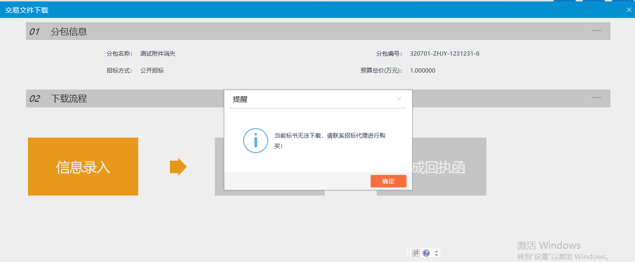

### 重要提示

1. **请先办理CA证书，然后进行诚信承诺书签章，签章完成后再完善基本信息，最后才能获取招标文件参加投标活动。**
2. 登陆系统建议使用IE浏览器，IE浏览器版本为IE11以上。